سيستم جرقه و انواع آن
مقدمه
موتورهاي احتراق داخلي توسط انفجار (احتراق ) مخلوط هوا و سوخت در سيلندر، نيرو توليد ميكند . موتورهاي گازوييل سوز ( ديزل) با بالا بردن فشار تراكم در اتاق احتراق ، عمل اشتعال خود به خود انجام ميگيرد. اما در موتورهاي بنزيني( يا گاز سوز ) قابليت بالا بردن فشار تراكم در حد موتورهاي ديزلي نميباشد ، بنابراين لازم است مخلوط بنزين و هوايي (كه توسط كاربراتور به سيلندرها فرستاده ميشود) به روش ديگري محترق گردد. اين كار در موتورهاي بنزيني بر عهده سيستم جرقه ميباشد .
وظيفه سيستم جرقه
ايجاد جرقه براي احتراق مخلوط بنزين ( يا گاز ) و هوا لازم است اما براي روشن كردن موتور كافي نيست .مقدار ولتاژ نيز بايد براي احتراق كافي باشد همچنين زمان ارسال جرقه نيز مهم ميباشد . اين زمان حتما بايد اندكي قبل از رسيدن پيستون به نقطه مرگ بالا باشد ( TDC ) . علاوه براين مدت زمان جرقه نيز در احتراق اثر زيادي دارد كه اين كار نيزبه عهده سيستم جرقه ميباشد . بطور خلاصه ميتوان گفت وظيفه سيستم جرقه :
ارسال جرقه در مكان مناسب (در اتاق احتراق )
و زمان مناسب (كمي قبل از انتهاي تراكم )
و ولتاژ مناسب ( براي ايجاد قوس الكتريكي بين الكترود مثبت و منفي شمع)
و طول مدت مناسب (براي احتراق مناسب تر )
انواع سيستم هاي جرقه
از هنگامي كه اتينه لنوير( مراجعه به تاريخچه اتومبيل ) اولين موتور احتراق داخلي را ساخت و تكميل آن توسط چالز فرانكلين كترينگ، سيستم هاي مختلفي براي ايجاد جرقه در اتاق احتراق ابداع شده ا ند و روز به روز كارايي اين سيستم بالاتر رفته است . دسته بندي تمامي سيستم هاي جرقه موجود كار دشواري ميباشد. برخي از اين سيستم ها در قسمتهايي باهم شباهت دارند درحالي در قسمتهاي ديگر باهم متفاوتند .شركتهاي توليد كننده روشهاي مختلفي را براي انجام اين كار ابداع كرده اند .
در اينجا سعي ميشود ابتدا دسته هاي اصلي سيستهاي جرقه بيان شده . سپس تا انجا كه ممكن است انواع سيستم هاي بكار رفته در خودروها ( در هر دسته ) بطور خلاصه بيان شود.
دسته بندي سيستم هاي جرقه
بطور كلي سيستم هاي جرقه به 4 دسته كلي تقسيم بندي ميشوند.
سيستم جرقه مگنتي
سيستم جرقه پلاتيني
سيستم جرقه الكترونيكي
سيستم جرقه كنترل هوشمند
1. سيستم جرقه مگنتي Magneto Ignition System
يكي از سوالات اساسي براي تعيين سيستم جرقه مناسب در خودرو اين است كه آيا آن خودرو از باتري استفاده ميكند يا خير . در اكثر خودروهاي امروزي باتري وجود دارد اما استثناهايي نيز وجود دارد، مثلا اتومبيلهاي مسابقهاي براي كاهش وزن خودرو باتري را پس از استارت زدن از روي اتومبيل خارج ميكنند ( يا از دستگاههاي استارتر مخصوص براي بكار انداختن موتور استفاده ميكنند ) يا موتور سيكلت ها كه انواع اوليه آن فاقد باتري بودند .
تنها سيستمي كه ميتواند بدون باتري هم جرقه لازم را توليد كند ،سيستم جرقه مگنتي ميباشد. اتومبيلهاي اوليه از اين سيستم استفاده ميكردند. امروزه موتورهاي هواپيماها ، اتومبيلهاي مسابقه اي و انواع زيادي از موتورهاي كوچك و بسياري از موتورسيكلت ها ( قديمي .... توجهداشته باشيد وقتي ميگوييم منظور موتور سيكلتهايي است كه داراي باتري نميباشند ) از سيستم جرقه مگنتي استفاده ميكنند. در اتومبيلهاي اوليه موتور توسط يك هندل به حركت درميآمد و جريان الكتريكي فقط براي ايجاد جرقه و محترق كردن سوخت استفاده ميشد. اين هندل در موتور سيكلت ها به صورت پايي وجود دارد. و در موتور هاي كوچك زميني بنزيني با استفاده ازيك سيم عمل همل هندل انجام مي شود ( كشيدن سيم ) .
مگنت هاي اوليه نوعي ژنراتور الكتريكي بودند كه برق مورد نياز سيستم هايي كه باتري ندارند را تامين ميكند. مگنت روي موتور نصب شده و انرژي حركتي موتور را گرفته ( مثلا روي فلايويل موتورسيكلت ها) و انرا به انرژي الكتريكي تبديل ميكند .اجزاي اصلي اين سيستم بسيار ساده ميباشد . يك فلايويل ، چند آهنرباي دائم كه روي فلايويل نصب ميشوند ( همان مگنت ) و يك (يا چند ) سيم پيچ ( بوبين يا كويل ) و در نهايت شمع و واير شمع .موتورهاي گازي نمونه بسيار خوبي از سيستم هاي اوليه مگنتي ميباشند . اگر درپوش سمت فلايويل موتور را جدا كرده و فلايويل را جدا كنيد . بوبين هاي مشاهده ميشوند.
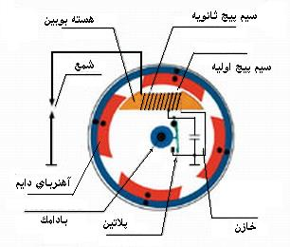
اجزاء اصلي سيستم جرقه مگنتي ساده
اساس كار :
اگر سيمي خطوط ميدان مغناطيسي را ( به طور متناوب ) قطع كند در آن سيم جريان الكتريسته بوجود ميآيد . از اين قانون براي توليد جريان برق توسط تمامي مولد ها استفاده ميشود حال ميتواند ميدان مغناطيسي متحرك بوده و سيم ثابت باشد ( مگنتي ، آلترناتورها )يا برعكس سيم پيچ متحرك باشد و ميدان مغناطيسي ثابت ( دينام ). در سيستم مگنتي ، ميدان توسط فلايويل كه داراي چند آهنرباي دائم است بوجود ميايد . فلايويل حول سيم پيچ ( بوبين ) كه ثابت هستند ميگردد و اگر پلاتين بسته باشد (شكل A,B) در سيم پيچ اوليه در جريان الكتريسيته بوجود ميايد.
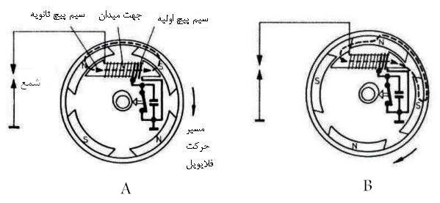
هنگامي كه بادامك به پلاتين متحرك نيرو وارد ميكند و آنرا از پلاتين ثابت جدا ميكند (شكلC,D) جريان به سمت خازن جاري ميشود .( فقط طي چند صدم ثانيه اين مسير بوجود ميآيدو خازن پر ميگردد) خازن پس از پر شدن، تخليه شده و جريان به سمت سيم پيچ اوليه حركت ميكند و اصطلاحا مدار اوليه را شارژ ميكند پس از تخليه كامل برق خازن ، جريان در سيم پيچ اوليه قطع ميشود در اثر قطع ناگهاني جرياني به سيم پيچ ثانويه القا شده و با توجه به نسبت دور سيم پيچ ثانويه به اوليه ولتاژ آن به ميزان قابل توجهي افزايش پيدا ميكند .اين ولتاژ آنقدر هست تا بتواند از فاصله دهانه شمع عبور كند و در اين لحظه شمع جرقه ميزند.
توجه : نحوه عملكرد دقيق خازن وپلاتين در سيستم جرقه پلاتيني كاملا بيان خواهد شد
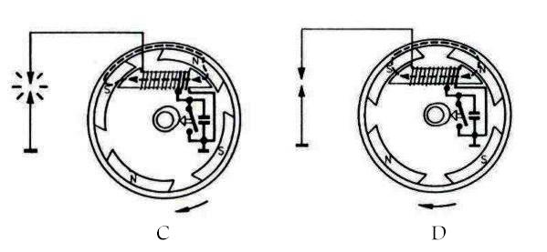
توجه : سيستم هايي كه داراي اين نوع جرقه مگنتي بودند ( معمولا موتور سيكلت ها قديمي) يك بوبين ديگر نيز براي تامين انرژي مورد نياز آن دارند . اين بوبين دوم معمولا برق لازم جهت روشنايي خودرو را تامين مينمود
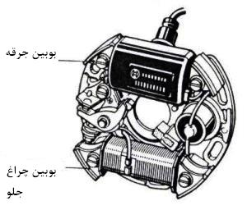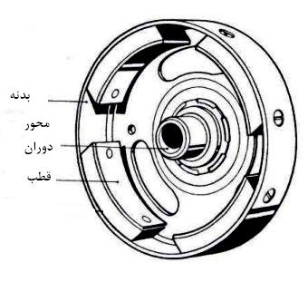
مزايا و معايب :
با توجه به اين كه اين نوع سيستم اولين طرح براي سيستم جرقه ميباشد معايب بسيار دارد . مثلا كنترل كاملي بر تايمينگ جرقه نميتوان داشت مقدار آوانس اوليه نسبت به انواع ديگر محدود است . مزيت اين نوع سيستم ارزاني و كوچكي مجموعه ميباشد . بعلاوه نيازي به باتري بعنوان يك نيروده اوليه نيست .
نكته : در بازار سيستمي وجود دارد كه به نام سيستم مگنتي براي اتومبيلها ( طرح شتاب) . اين سيستم جزء سيستمهاي جرقه مگنتي به شمار نمي آيد .نام اصلي اين سيستم magnetically controlled electronic ignition ( كنترل الكترونيكي جرقه بوسيله مگنت ) كه به اختصار آنرا مگنتي مينامند و جزء سيستم جرقه الكترونيكي ميباشد
نكته : موتورسيكلتهاي امروزي كمتر از سيستم هاي ساده مگنتي استفاده ميكنند . اين موتورها يا از نوع مگنتي- باتري ميباشند (كه گروهي از معايب سيستم مگنتي ساده را رفع كرده ) و يا اينكه از سيستم باتري و كويل ( جرقه پلاتيني ساده ) و يا از نوعي سيستم جرقه الكترونيكي ( معمولا از نوع CDI ) استفاده ميشود

